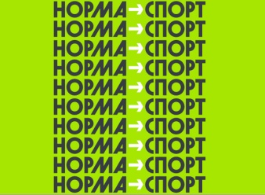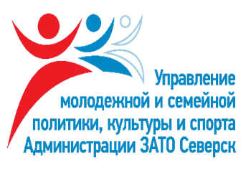

Описательный отчет за октябрь
03 сентября в спортивном зале «СФМЛ» по адресу: просп. Коммунистический, 56 прошли соревнования по волейболу среди воспитанников инструктора по спорту Галаниной Я.Г. Приняли участие 3 команды: «Юность», «Юность – 2», «Тыва». Победу одержала команда «Тыва», II место заняла команда «Юность». Все участники получили поощрительные призы.

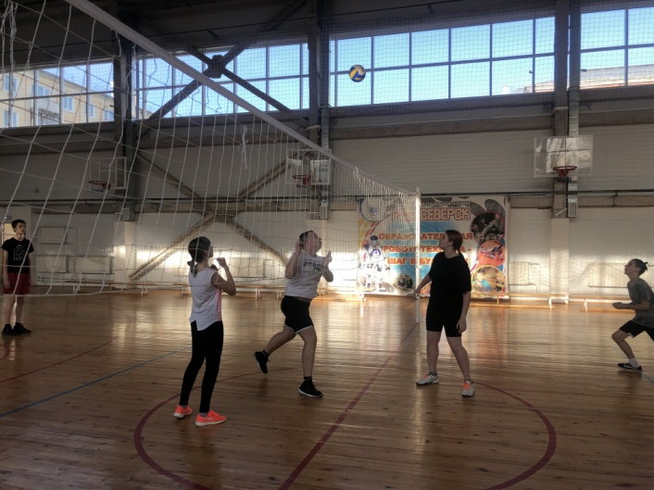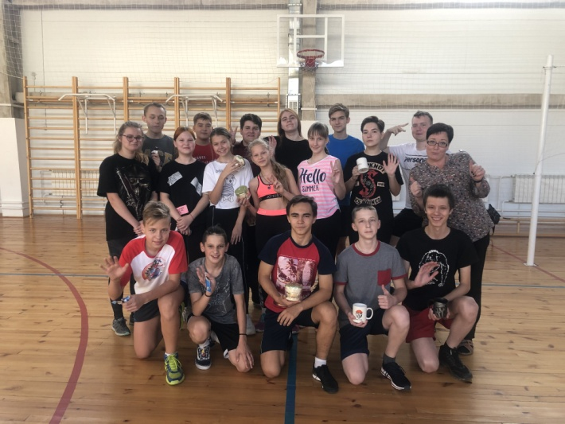
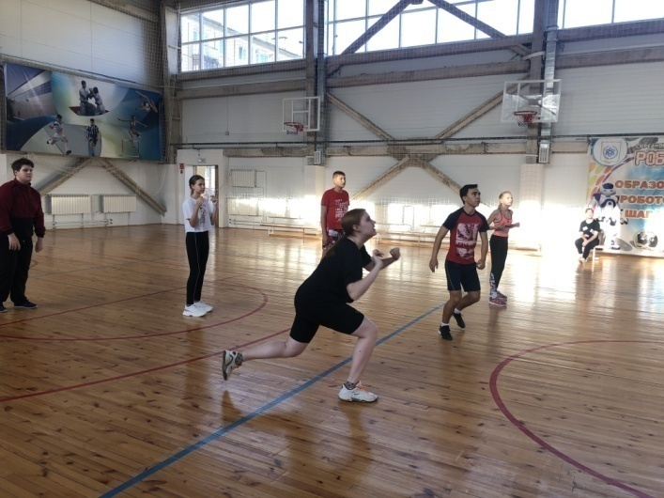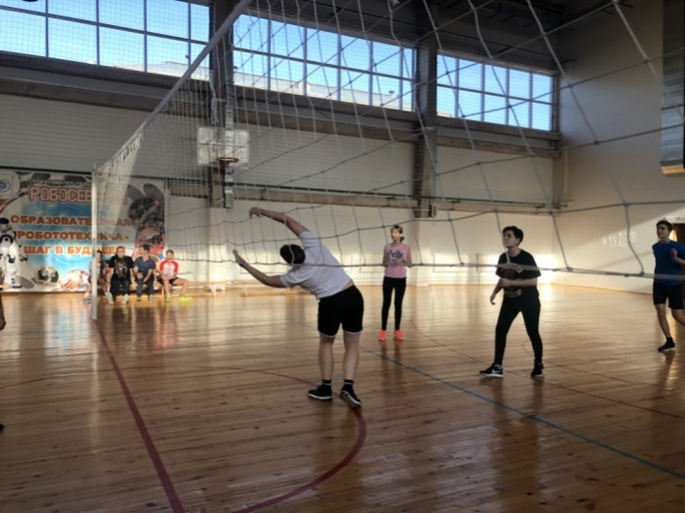
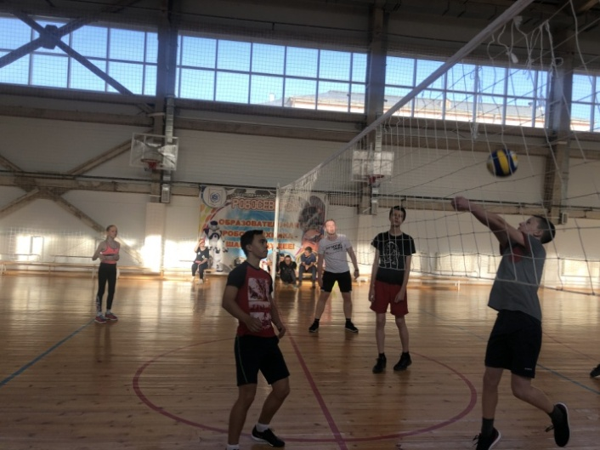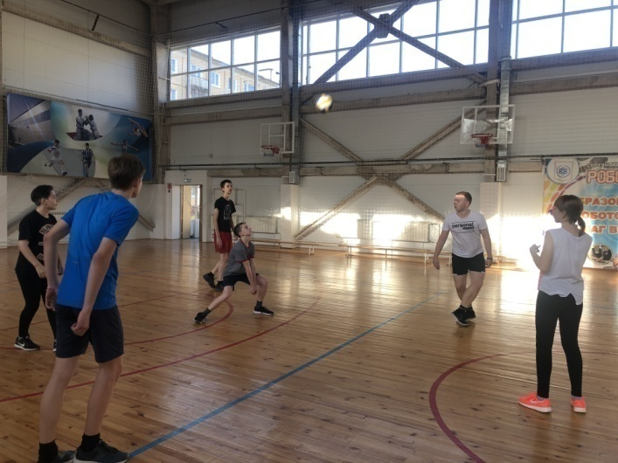
Физкультурное мероприятие «День Всемирной ходьбы» состоялось 04 октября
в МАУ «Северский природный парк», где собрались любители северной ходьбы. Команда «Северские ходоки» провела разминку, по традиции, показала свой танцевальный номер и прошла дистанцию на 1 километр. Более 35 человек приняли участие в мероприятии.

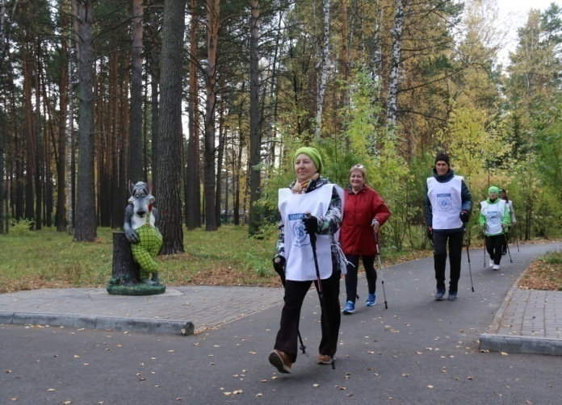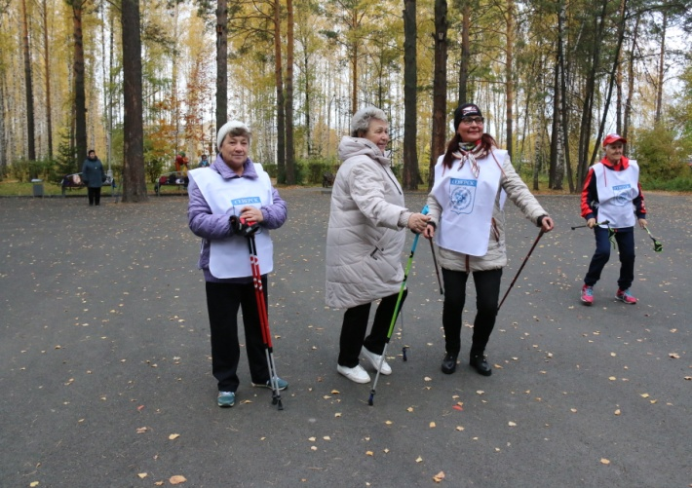
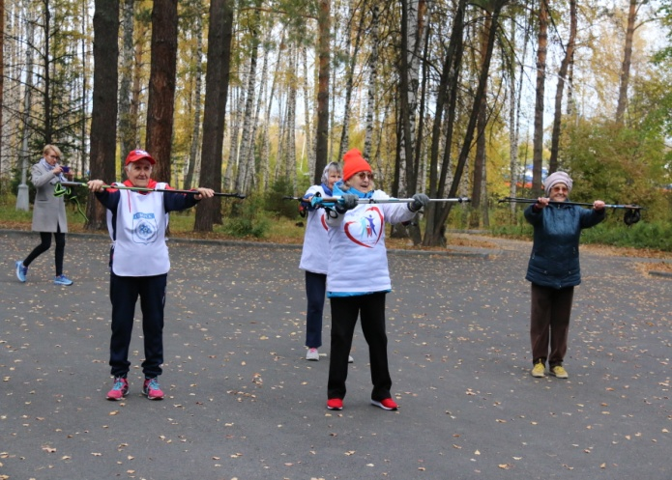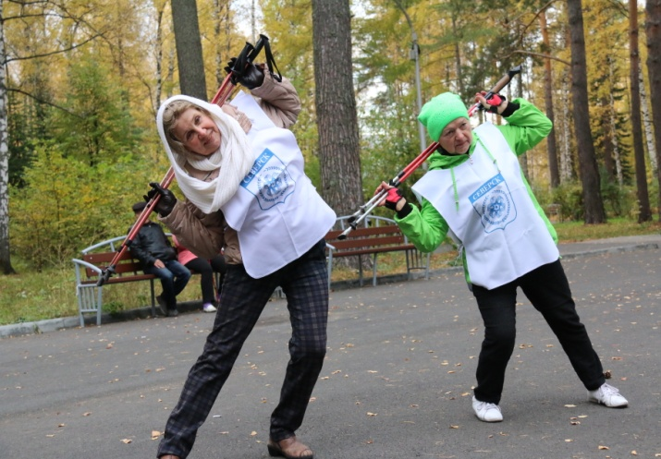
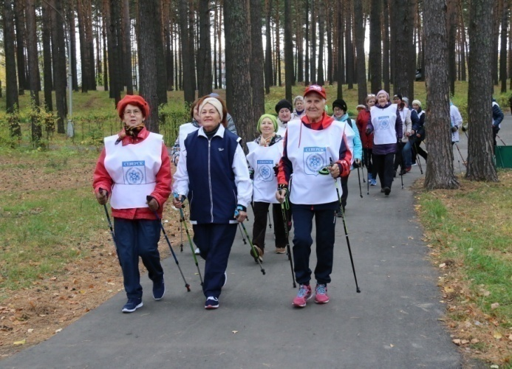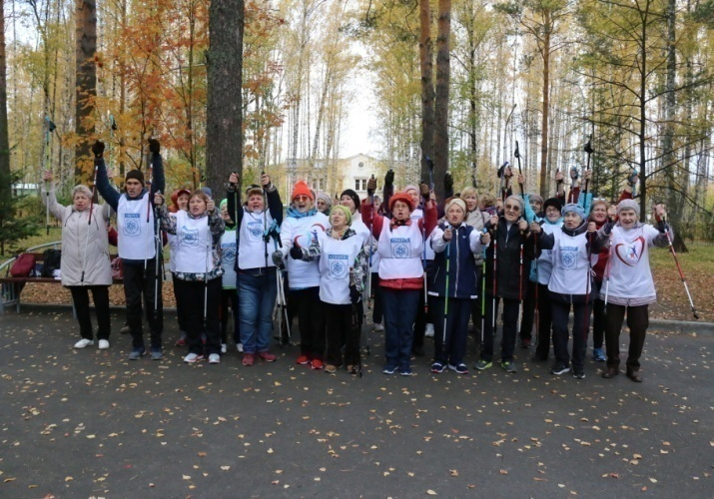
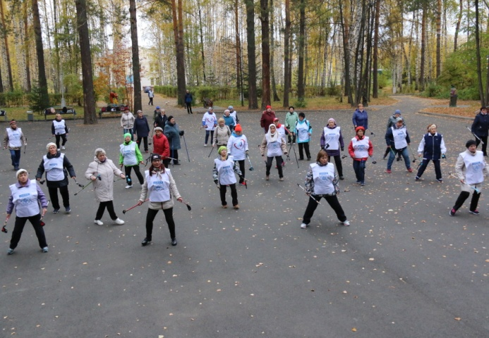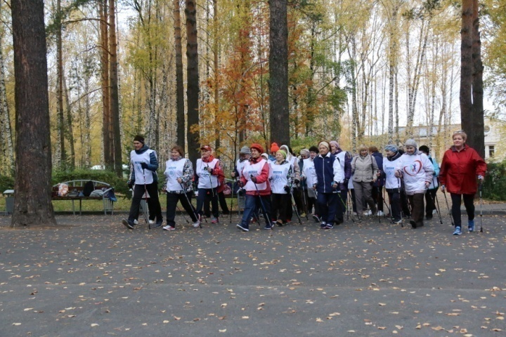

05 октября физкультурно – спортивное мероприятие по тактической стрельбе организовал инструктор по спорту Логунов В.А. для маленьких жителей города и их родителей по адресу: ул. Парусинка, 17. Ребятам был проведен инструктаж по технике безопасности и была дана возможность пострелять по мишеням.

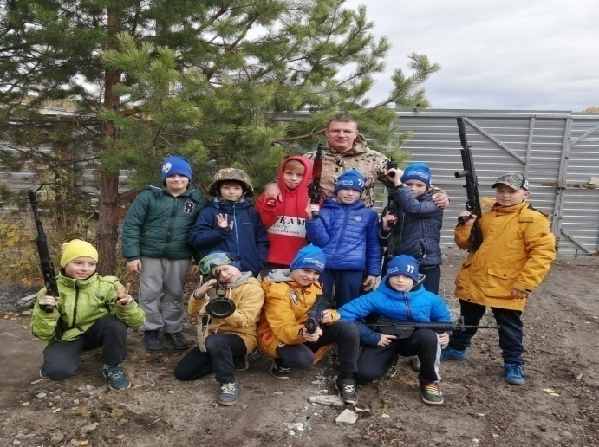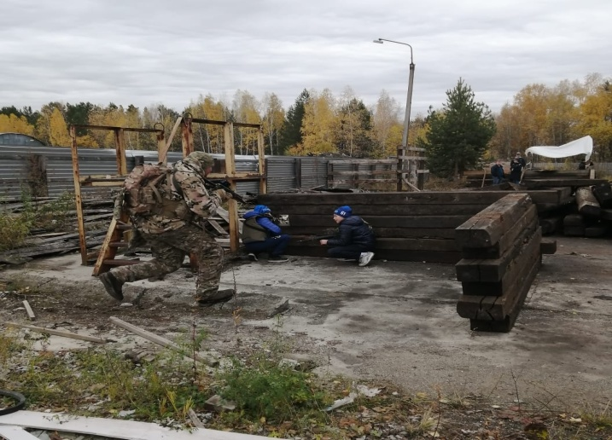
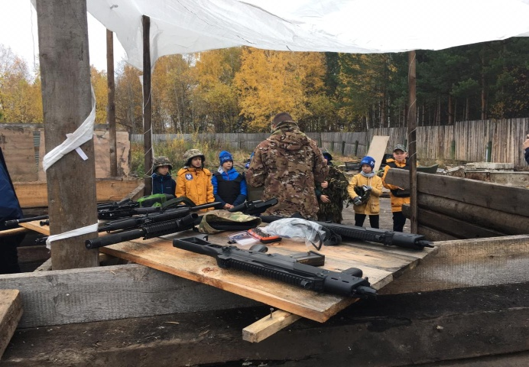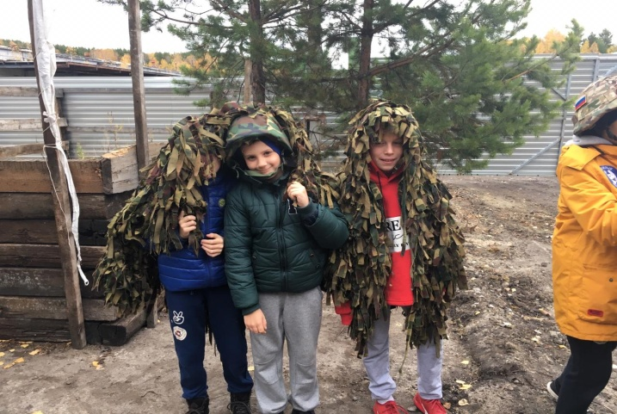
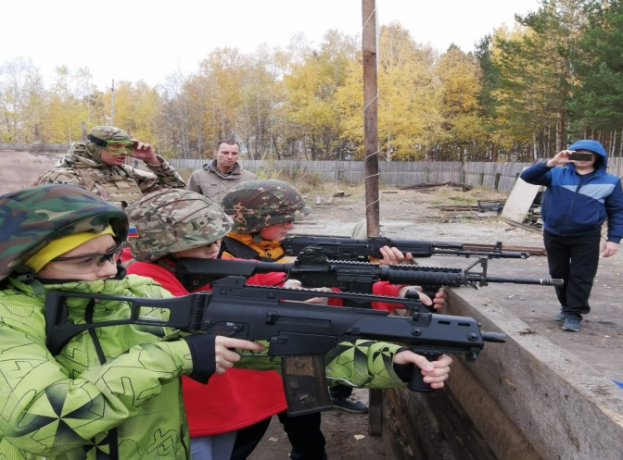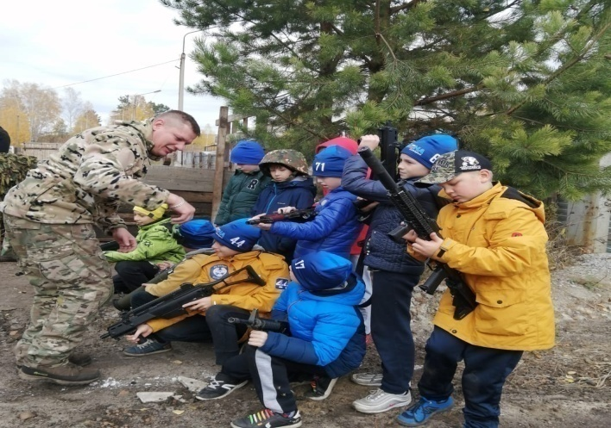

09 октября провели турнир по мини – футболу на открытой спортивной площадке МБОУ «СОШ №88 им. А.Бородина и А. Кочева» под руководством инструкторов по спорту Цыганкова А.В., Дуркина В.А. В турнире приняли участие команды
по месту жительства: «Ровесник», «Полюс», «Чайка – 1», «Чайка – 2». Победу одержала команда «Чайка – 1», II место – «Ровесник», III – «Полюс». Команды были награждены призами! Пришли поболеть за наших ребят и их родители, спасибо им за поддержку!

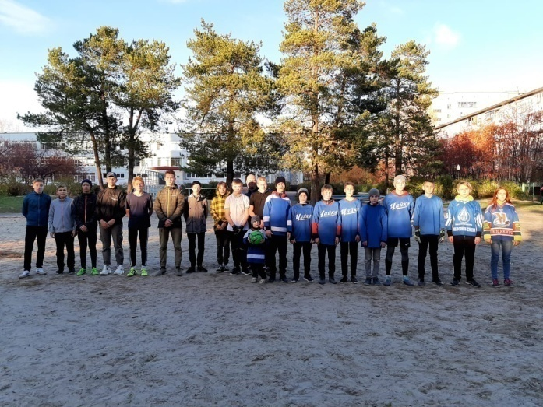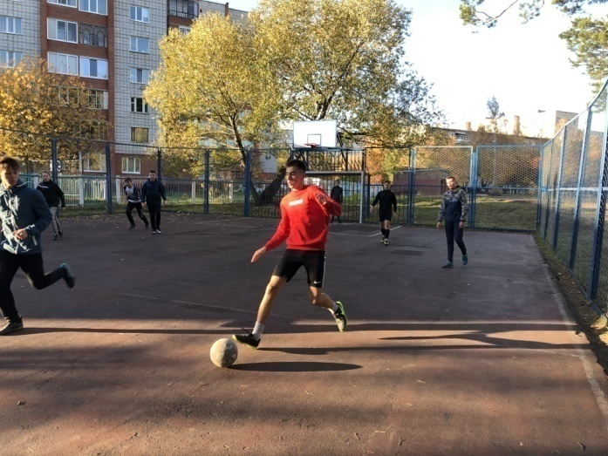

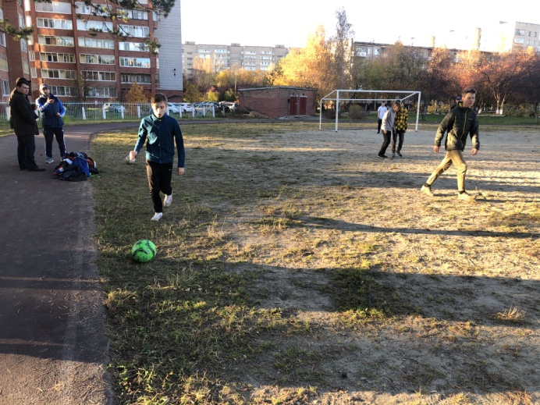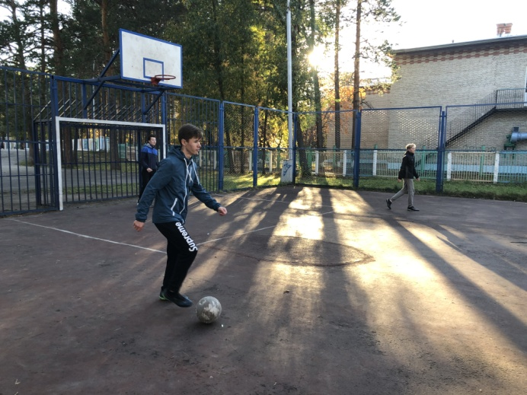

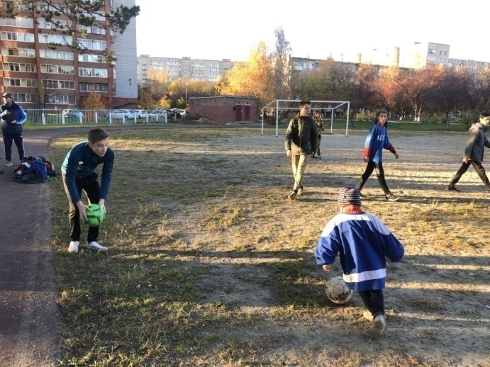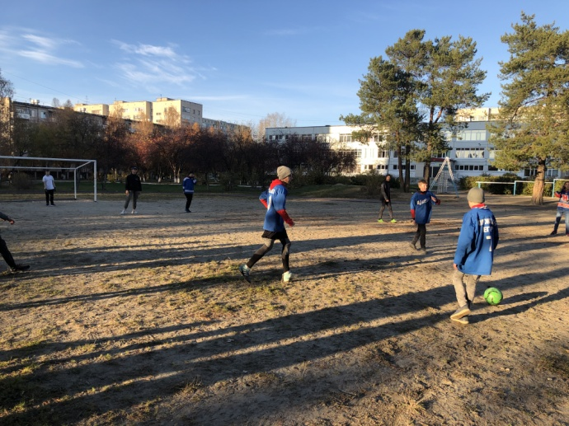

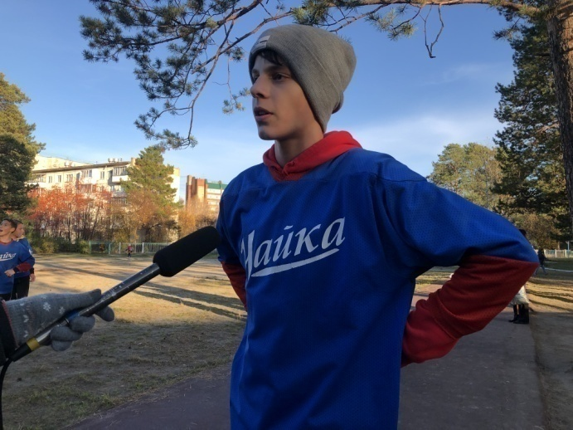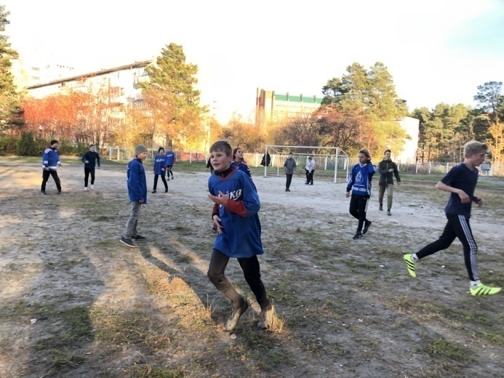

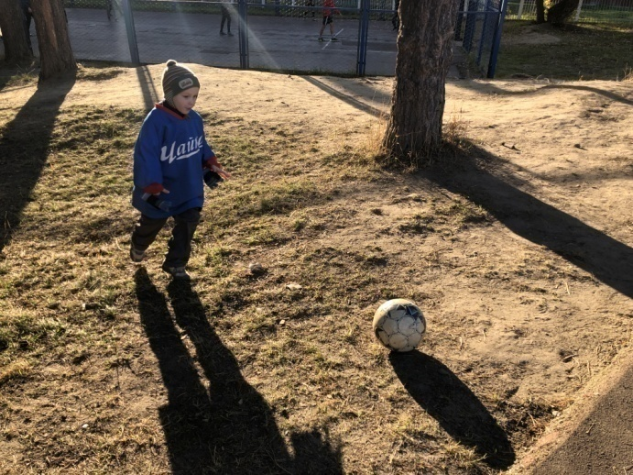
Традиционно, 11 октября в спортивном зале МБОУ «СОШ №88 им. А.Бородина
и А. Кочева» состоялся спортивный праздник, посвященный Дню старшего поколения. В празднике приняли участие:
- Клуб молодых инвалидов «Ровесники»;
- Всероссийское общество инвалидов;
- Всероссийское общество глухонемых.
Участники поиграли в волейбол и посоревновались в веселых стартах. В волейболе победу одержала команда «ВОГ»! В веселых стартах I место одержала команда «Вои». В конце мероприятия все участники были награждены призами.

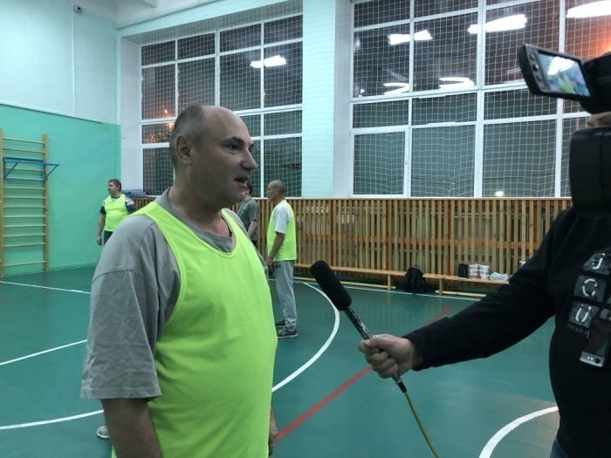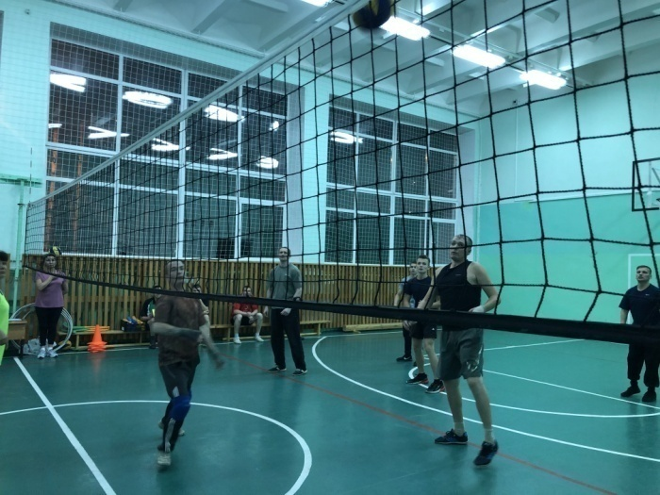

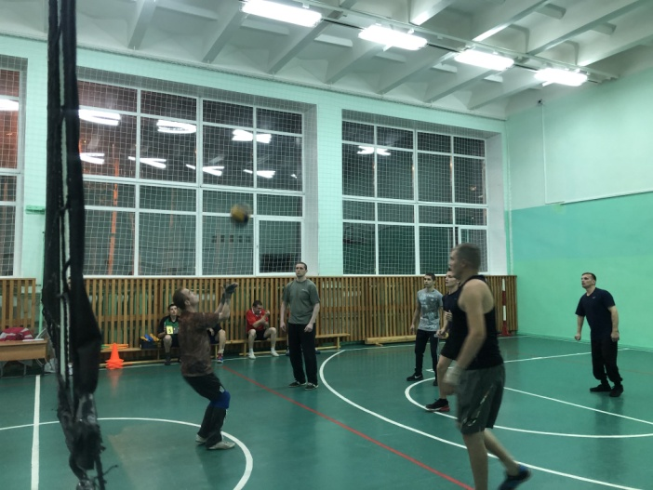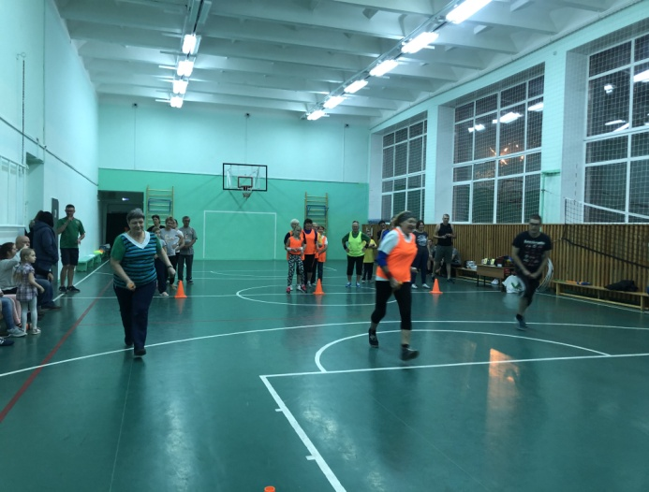

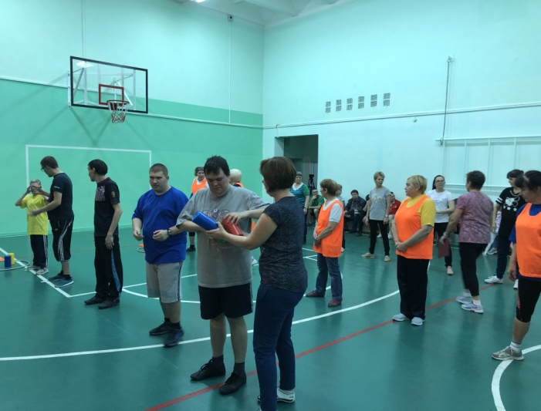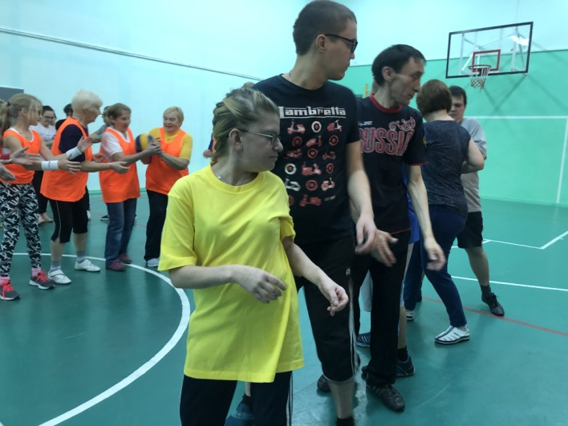

21 октября состоялся командный турнир по настольному теннису среди жителей пос. Самусь. Мероприятие проходило на базе МБОУ «Самусьский лицей им. академика В.В.Пекарского» под руководством инструктора по спорту Дуданец В.В. В турнире приняли участие следующие команды: «Лицей – 1», «Лицей – 2», «ЖКХ», «Транснефть», «Камышка». В упорной борьбе победу одержала команда «ЖКХ», II место – «Камышка», III место – «Лицей – 1».



